Регулярно мойте руки с мылом и водой не менее 20 секунд

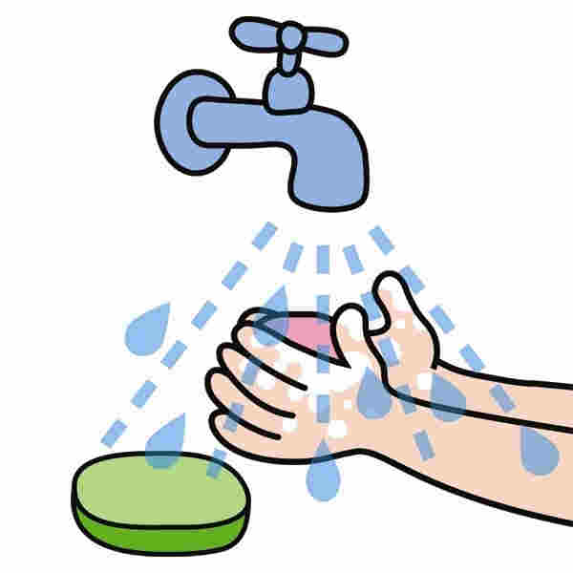
Не контактируйте с людьми с симптомами простуды. Держите дистанцию 1,5-2 метра

При появлении температуры, кашля, затрудненного дыхания немедленно вызывай скорую помощь по
номеру 103
Прикрывайте рот и нос салфеткой или локтем при чихании и кашле. Не трогайте лицо грязными руками.
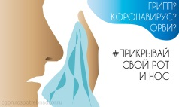

Более подробную информацию вы можете найти на сайте Министерства здравоохранения:
https://www.who.int/ru/emergencies/diseases/novel-coronavirus-2019/advice-for-public

